Раздел I. Типовой комплект документов по мобилизационной подготовке
1 | Организационные документы |  |  |  |  | наличие |  | примечание
1.1 | Информационное письмо администрации Невского района (профильного Комитета) о выдаче мобилизационной задачи (задания) или предварительный договор на выполнение услуг (работ) |  |  |  |  |  |  | Документ ДСП  Должен быть зарегистрирован в журнале «ДСП» и на документе д.б. проставлен входящий номер
1.2 | Положение о мобилизационной подготовке
1.3 | Положение о мобилизационном органе (специалисте по мобилизационной подготовке)
1.4 | Приказ о назначении мобилизационного работника (ответственного за выполнение мероприятий мобилизационной подготовки)
2 | Документы оповещения |  |  |  |  | наличие |  | примечание
2.1 | Приказ о назначении ответственного за организацию оповещения
2.2 | Алгоритм действий ответственного за оповещение в организации
2.3 | Схема оповещения сотрудников организации
2.4 | Резервная схема оповещения сотрудников организации
2.5 | Журнал принятых и переданных распоряжений |  |  |  |  |  |  | Документ ДСП  Проверить ведется ли журнал (тренировка была в сентябре 2018 и проверка в октябре 2018)
3 | Документы по обеспечению деятельности организации по выполнению задания по поставке продукции (работ, услуг) (выполнение определенных мобилизационных задач) на годовой период военного времени |  |  |  |  | наличие |  | примечание
3.1 | Приказ о подготовке учреждения к выполнению установленной задачи
3.2 | Проект приказа о переводе учреждения на работу в условиях военного времени и выполнения установленной задачи
3.3 | План первоочередных мероприятий по выполнению установленной задачи
3.4 | Плановая таблица мероприятий по подготовке к выполнению установленной задачи
3.5 | Баланс обеспеченности транспортными средствами (при наличие транспортных средств на балансе организации) (Форма № МПЭ 8 орг) |  |  |  |  |  |  | Оформляется при наличии транспортных средств на балансе учреждения
3.6 | Баланс обеспеченности электрической энергией, топливом и коммунальными услугами (Форма № МПЭ 9 орг) |  |  |  |  |  |  | Д.б. отметка районной комиссии по бронированию
3.7 | Заявки на предоставление энергетических ресурсов (Форма № МПЭ-2ТЭР КЭИО) |  |  |  |  |  |  | Д.б. отметка районной комиссии по бронированию
3.8 | Карточка учета организации (Форма № 18) |  |  |  |  |  |  | Д.б. отметка районной комиссии по бронированию
3.9 | Отчет о численности работающих и забронированных граждан (Форма № 6)  Баланс обеспеченности трудовыми ресурсами (Форма № МПЭ-10орг) |  |  |  |  |  |  | Д.б. отметка районной комиссии по бронированию
3.10 | План обеспечения дополнительной потребности в трудовых ресурсах за счет внутренних источников (В электронной форме № МПЭ-10орг вкладка План) |  |  |  |  |  |  | Д.б. отметка районной комиссии по бронированию
3.11 | План подготовки, переподготовки и повышения квалификации работников (Разрабатывается в соответствии с Планом повышения квалификации военно-учетных работников и руководителей подведомственных организаций администрации Невского района на 2018-2020)
Раздел II. Типовой комплект документов по воинскому учету и бронированию
№ п/п |  | Наименование документа | наличие |  | примечание
1 |  | Выписка из Перечня должностей и профессий, соответствующая виду экономической деятельности организации. |  |  | Документ ДСП  Должен быть зарегистрирован в журнале «ДСП» и на документе д.б. проставлен входящий номер
2 |  | Приказ «Об организации воинского учета и бронирования граждан РФ, пребывающих в запасе»
3 |  | План работы по осуществлению воинского учета и бронирования граждан РФ, пребывающих в запасе на текущий год (подлежит согласованию с Военным комиссариатом Невского района СПб) |  |  | Д.б. согласован с Военным комиссариатом Невского района СПб
4 |  | Приказ «О порядке оформления и выдачи гражданам РФ, пребывающим в запасе, удостоверений об отсрочке от призыва по мобилизации и в военное время»
5 |  | План мероприятий по вручению удостоверений об отсрочке от призыва на службу по мобилизации и на военное время гражданам РФ, пребывающим в запасе
6 |  | План замены специалистов, призываемых на военную службу по мобилизации и в военное время |  |  | Разрабатывается всеми. Заполняется только при наличии сотрудников, имеющих мобилизационные предписания в военных билетах.
7 |  | Ведомость на выдачу удостоверений об отсрочке от призыва на военную службу по мобилизации и в военное время |  |  | Заполняется только в военное время. Д.б. пустой бланк ведомости.
8 |  | Книга учета передачи бланков специального воинского учета, военных билетов и личных карточек |  |  | Разрабатывается всеми. Заполняется только при получении бланков в Военкомате Невского района
9 |  | Книга учета бланков специального воинского учета |  |  | Разрабатывается всеми. Заполняется только при получении бланков в Военкомате Невского района
10 |  | - Журнал проверок осуществления воинского учета и бронирования граждан РФ, пребывающих в запасе Вооруженных Сил Российской Федерации |  |  | Предоставляется руководителем учреждения лично в районную комиссию по бронированию при получении Акта проверки (предварительно согласовывается время визита)
Раздел III. Переписка по вопросам мобилизационной подготовки и воинского учета

№ п/п |  | Наименование документа | наличие |  | примечание
1 |  | Журнал регистрации документов с грифом «для служебного пользования» |  |  | Документ ДСП  Проверить ведется ли журнал (есть ли в нем регистрация документов ДСП)
2 |  | Приказ и положение о порядке обращения с документами под грифом «для служебного пользования»
Раздел IV. Руководящие документы по вопросам мобилизационной подготовки, воинского учета и бронирования
№ п/п |  | Наименование документа | наличие |  | примечание
1 |  | Федеральный закон от 26.02.1997 N 31-ФЗ (ред. от 22.02.2017) "О мобилизационной подготовке и мобилизации в Российской Федерации"
2 |  | Федеральный закон от 31.05.1996 N 61-ФЗ (ред. от 29.12.2017) "Об обороне"
3 |  | Федеральный закон от 28.03.1998 N 53-ФЗ (ред. от 05.02.2018) "О воинской обязанности и военной службе"
4 |  | Постановление Правительства РФ от 27.11.2006 N 719 (ред. от 27.06.2017) "Об утверждении Положения о воинском учете"
5 |  | "Конституция Российской Федерации"
6 |  | **Методические рекомендации по осуществлению первичного воинского учета в органах местного самоуправления (утверждены Минобороны России 11.07.2017)
7 |  | ***Методические указания по организации и ведению воинского учета и бронирования граждан Российской федерации, пребывающих в запасе, и работающих в исполнительных органах государственной власти Санкт-Петербурга и организациях, деятельность которых связана с деятельностью указанных органов или которые находятся в сфере их ведения (утверждены Постановлением комиссии по вопросам бронирования от 25.12.2015 № 24-п) |  |  | Документ ДСП  Должен быть зарегистрирован в журнале «ДСП» и на документе д.б. проставлен входящий номер
8 |  | * Методические рекомендации по бронированию граждан, пребывающих в запасе вооруженных сил РФ, и работающих в организациях, на период мобилизации и на военное время (утверждены Постановлением комиссии по вопросам бронирования от 05.07.2017 № 16) |  |  | Документ ДСП  Должен быть зарегистрирован в журнале «ДСП» и на документе д.б. проставлен входящий номер

Раздел V. КАРТОТЕКА ГРАЖДАН РФ, ПРЕБЫВАЮЩИХ В ЗАПАСЕ ВС РФ
№ п/п | Наименование документа | наличие |  | примечание
1 | Журнал учета личных карточек формы № Т-2 на граждан РФ, пребывающих в запасе |  |  | Проверить ведется ли журнал. Может вестись в электронном виде
2 | Картотека личных карточек формы № Т-2 на граждан РФ, пребывающих в запасе |  |  | При отсутствии граждан РФ, пребывающих в запасе ВС РФ д.б. оформлены титульные листы разделов общего учета (офицеры; рядовые; женщины; призывники) и специального учета (офицеры; рядовые; женщины) смотри ниже

Картотека состоит из:
- картотека общего воинского учета;
- картотека специального воинского учета (при наличии забронированных ГПЗ);
Картотека общего ВУ состоит из разделов:
I раздел – офицеры запаса;
II раздел – солдаты, матросы, сержанты, старшины, прапорщики, мичманы запаса.
III раздел – женщины военнообязанные;
IV раздел – граждане, подлежащие призыву на военную службу (т.е. призывники в возрасте от 18-27 лет).
Картотека специального ВУ состоит из аналогичных разделов, за исключением IV раздела, т.к. «призывники» не могут быть забронированными.
Все разделы картотеки должны быть выделены указателями (закладки и т.п.).
Внутри каждого раздела карточки Ф-Т2 должны находятся по-фамильно в алфавитном порядке!!!
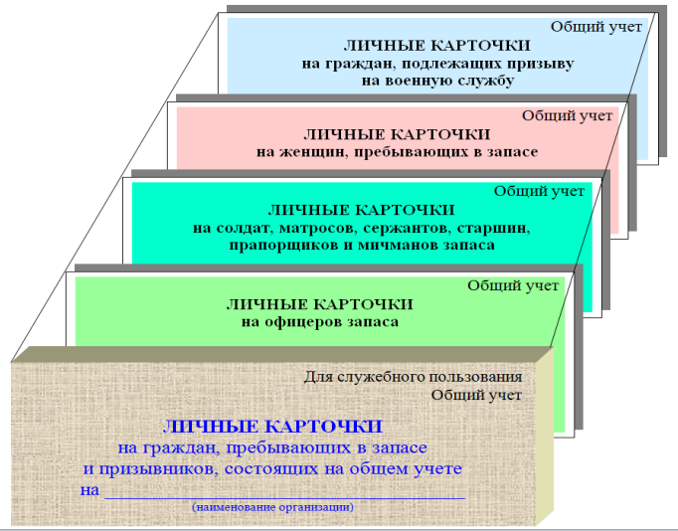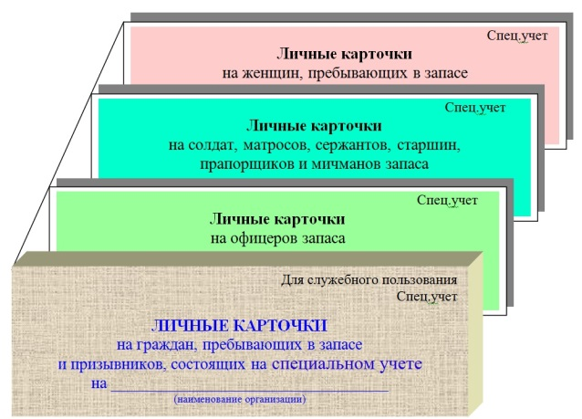

Проверк_______________________________ФИО
____________________________________________________________должность
______________________________дата__________________________подпись

Примечание: Районной комиссии по бронированию – Рындиной Татьяне Александровне

